Factsheet    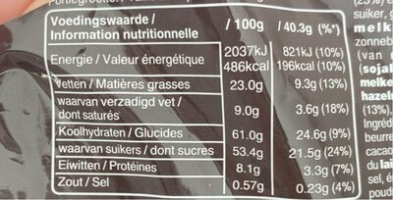  Voedingswaarde van (mini)Snickers  Hoeveel moet ik bewegen om een mini-Snicker te verbranden? | Factsheet  Voedingswaarde van (mini)Snickers  Hoeveel moet ik bewegen om een mini-Snicker te verbranden?
Factsheet  Voedingswaarde van (mini)Snickers  Hoeveel moet ik bewegen om een mini-Snicker te verbranden? | Factsheet  Voedingswaarde van (mini)Snickers  Hoeveel moet ik bewegen om een mini-Snicker te verbranden?

